โรงเรียน............…………..
ใบงานเรื่อง วิชาภาษาอังกฤษ
ระดับชั้นประถมปีที่ 6 ปีการศึกษา 25…....... เวลา……….… นาที …..…….…....คะแนน
ชื่อเด็กชาย/เด็กหญิง .........................นามสกุล ..............................ห้อง ป.6 /..........เลขที่.....……
กำหนดส่งงานวัน...........วันที่...............เดือน......................... พ.ศ. ...........เวลา.................. น.

คำชี้แจง : ดูภาพแล้วตอบคำถามให้ถูกต้อง
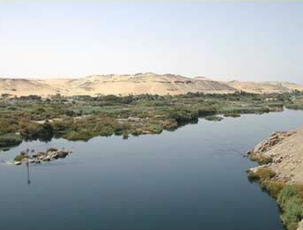
1. Which is the longest river in the word?
_______________________________________________
_______________________________________________

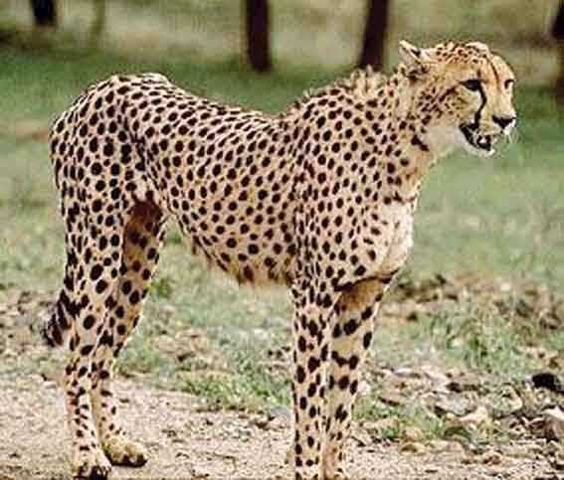
2.
Which is the fastest animal in the word?
_______________________________________________
_______________________________________________
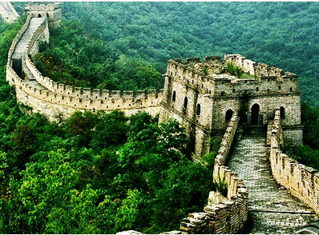
3. Which is the longest wall in the world?
_______________________________________________
_______________________________________________
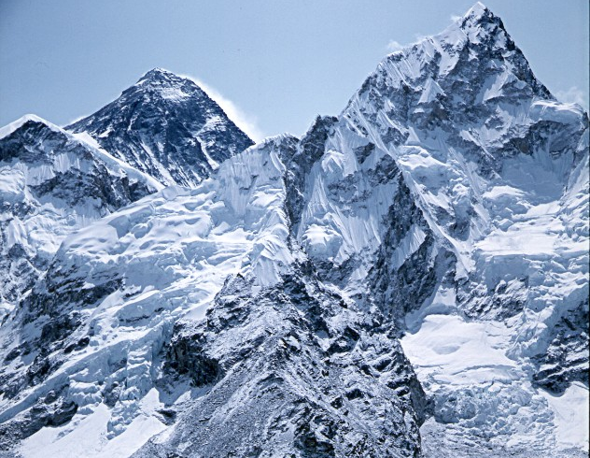
4. Which is the highest mountain in the world?
_______________________________________________
_______________________________________________

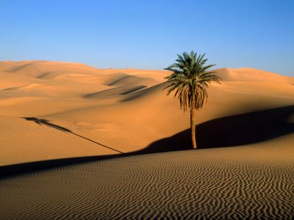
5.
Which is the largest desert in the world?
_______________________________________________
_______________________________________________

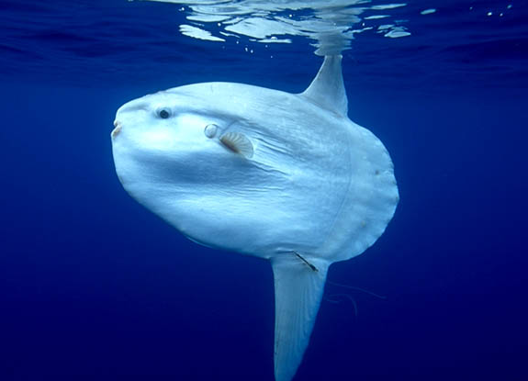
6. Which is the biggest animal in the world?
_______________________________________________
_______________________________________________

สรุปผลการทำกิจกรรม
..........................................................................................................................................................................................................................................................................................................................

รูปแบบการประเมิน | ดี | พอใช้ | ควรปรับปรุง
ประเมินตนเอง
ประเมินผลจากครู
ประเมินผลจากผู้ปกครอง

